
2012年TI杯模拟电子系统专题邀请赛报告
简易电子秤（B题）
组号：110 成员：周刚，黄河，廖斌

- 系统总体方案：
本系统以MSP430单片机为控制核心，由电阻应变片称重传感器将物体的重量转换秤微弱的电压信号，再由差动放大器电路把传感器输出的微弱信号进行一定倍数的放大，然后送A/D转换电路中。再由A/D转换电路把接收到的模拟信号转换成数字信号，传送到显示电路，最后由液晶显示数据。
本系统总体方案如下：
电桥测量：
电阻应变式传感器输出信号
差动放大电路和二级放大电路放大信号
液晶显示
显示电路
（LED）
单片机
内部12位AD转换
键盘设置
显示电路
（LED）
图一、系统结构设计框图
- 电路设计与原理图：
- 测量电路：
电阻应变式传感器利用导体的电阻随着机械变形而发生变化的原理将各种力学量转换为电信号的结构型传感器。电阻应变片把机械应变信号转换为△R/R后，由于应变量及相应电阻变化一般都很微小，难以直接精确测量，且不便处理。因此，要采用转换电路把应变片的△R/R变化转换成电压或电流变化。其转换电路常用测量电桥。
下图为直流供电的平衡电阻电桥，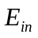接直流电源E：
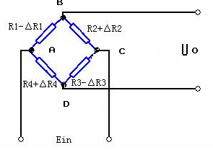

图二，传感器结构原理图
忽略电源的内阻，传感器差动工作时，即R1=R-△R,R2=R+△R,R3=R-△R，R4=R+△R,按式（1），则电桥输出为
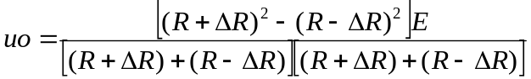

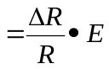 式1，电桥输出公式

2，差动放大电路
传感器输出的模拟信号都很微弱，必须通过一个模拟放大器对其进行一定倍数的放大，为保证放大倍数足够，我们采用双放大模式，即前后分别对信号进行放大，才能满足A/D转换器对输入信号电平的要求。
前级我们采用专用仪表放大器，INA118对微弱信号进行放大。后级采用OPA2134进行二次放大。
此类芯片内部采用差动输入，共模抑制比高，差模输入阻抗大，增益高，精度也非常好，且外部接口简单。
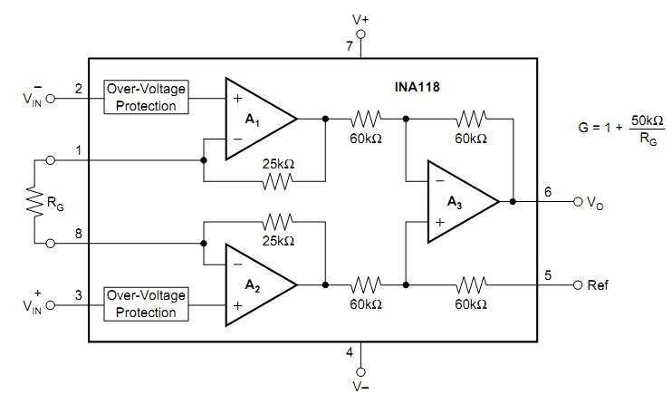
接口如下图所示：
图三， INA118仪表放大结构图
放大器增益 ，通过改变RG的大小来改变放大器的增益。INA118 具有体积小、功耗低、精度高、噪声低和输入偏置电流低的特点。

硬件原理图
先由INA118将传感器传递过来的信号放大400左右，然后送入OPA2134将其放大10倍左右，每一级的放大倍数都可以通过电位器来进行微调。
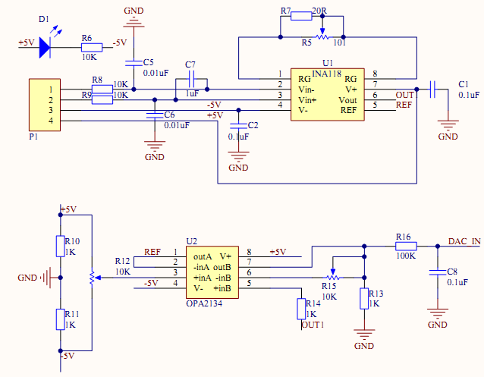
（图四）系统电路图

3，AD转换
MSP430F5529单片机自带12位A/D,精度为1/4095，题目要求称重精度优于1%，能够满足要求。
ADC的参考电压我们选择内部的2.5V作为基准，再对AD的转换结果进行256次平均以达到更高的精度。
ADC配置程序：
ADC12CTL0=ADC12SHT0_8+ADC12ON+ADC12REFON+ADC12REF2_5V; ADC12CTL1 = ADC12SHP;
ADC12MCTL0 = ADC12SREF_1+ADC12INCH_12;
ADC12CTL0 |= ADC12ENC;

4，显示与键盘
LCD我们利用MSP430F5529开发板自带的DOGS 102*64 LCD 。
键盘我们采用矩阵式键盘，即通过扫描来判断是哪个按键按下。

三，系统校准方法

本简易电子秤系统用标准砝码进行校准，（如图四）通过调节滑动变阻器R7、R12、R15对系统进行校准。调节R7可以改变电桥的参考点，既可以通过调节R7对系统进行调零，通过硬件调节可使电子秤，在秤盘中没有重物时显示值为零。
R7与R12可以同时对零点和放大器的放大倍数进行调节，（如图3.1）
图中Vo为运算放大器的第一级输出；
电压输出计算公式：
Vo=（1+）（V1-V2）-Vref
其中V1=-ViN, V2=+Vin, Vref:为INA118的Ref引脚的输入电压值。

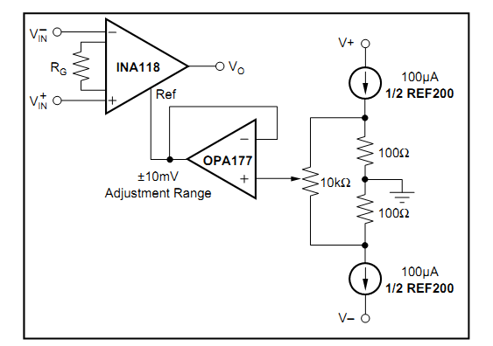
（图3.1）校准电路

通过调节滑动变阻器R15可以调节运算放大器的二级放大倍数，可以独立的调节放大器的放大倍数。

四，软件流程图：
设置单价
开始
系统初始化
按键判定
休眠模式
去皮

AD采样
与重量计算
重量20秒不变

显示重量
与金额
金额

图五，程序流程图

- 测试数据
测试电路：
托盘加砝码

（LED）
观察显示

测试方案：将砝码依次加到托盘，然后观察液晶的显示，并输入单价，观察金额，最后计算误差。

1，称重测试
测试项目 | 砝码重量（g） | 测得重量（g） | 相对误差(%)
称重测试 | 20 | 20.01 | 0.05
称重测试 | 50 | 50.03 | 0.06
称重测试 | 100 | 99.91. | 0.09
称重测试 | 200 | 200.82 | 0.41
表一，称重测试
,2，计价测试
50克砝码条件下：
测试条件 | 单价（元/克） | 计算金额（元） | 相对误差(%)
重量 50g | 1 | 49.93 | 0.14
重量 50g | 5 | 249.75 | 0.1
重量 50g | 10 | 500.30 | 0.06
重量 50g | 15 | 752.10 | 0.28
表二，计价测试1
150克砝码条件下：

测试条件 | 单价（元/克） | 计算金额（元） | 相对误差(%)
重量 150g | 1 | 149.57 | 0.28
重量 150g | 2 | 298.79 | 0.40
重量 150g | 3 | 448.71 | 0.28
重量 150g | 4 | 599.31 | 0.12
表三，计价测试2

误差分析：
误差分析：砝码实际值和测量值之间存在微小误差，一方面是由于放大器部分非线性、干扰等因数。另一方面，由于ADC转换芯片本身具有一定的非线性误差，造成测量的输入电压具有微弱的偏差。当砝码重量不是很小时，由于12位DAC及测量仪表的分辨率满足设计要求的精度，所以实际输出电流值与设定电流值基本相等。

说明：MSP430F5529小系统板电路图见附录

